Приложение №1

Задания Всероссийской викторины по истории концентрационных
лагерей во время Великой Отечественной войны
«Бжезинка. Аушвиц. Освенцим. Названий много - суть одна…»

- Этот лагерь был одним из первых концентрационных лагерей СС. На протяжении всей истории существования концлагерей многие из них то появлялись, то исчезали, но только этот лагерь просуществовал все 12 лет нахождения нацистов у власти. О каком концлагере идет речь?
- Одна из самых зловещих фигур Третьего рейха, инициировавший решение «еврейского вопроса». Его называли «убийцей за письменным столом» и «тенью» фюрера. О ком идёт речь?
- Среди других крупнейших концлагерей Третьего Рейха, именно этот лагерь «лидировал» по количеству жертв, несмотря на относительно недолгий срок существования. «Имеется пять лагерей. В четырех из них содержалось население из всех стран Европы, пятый лагерь был тюрьмой куда заключались люди за всякие провинности перед лагерной администрацией. Бесконечные толпы людей идут из этого лагеря смерти. Среди них венгры, итальянцы, французы, чехословаки, греки и т.д. Они выглядят измученными, седые старики и молодые юноши, матери с грудными детьми и подростками, почти все полураздетые». О каком «лагере смерти» идет речь?
- Назовите лагерь, с историей которого связано все нижеперечисленное:

«Долина смерти», Фриц Гебауэр, 6 июня 1943 года, танго, Штрикс, Мунд

- Виктор Клемперер в своем дневнике написал: «В будущем, как мне представляется, люди, услышав термин «концентрационный лагерь», подумают, что речь идет о гитлеровской Германии, и только о ней». Какие события послужили прологом для данной записи?
- Как вы думаете, что может связывать этих людей:
Эстелла Агстериббе, Александр Бандера, Отто Валльбург, Жак Вентура, Сандро Фазини

- Назовите лагерь, с историей которого связаны все перечисленные даты, понятия и фамилии:
250 000 заключенных, международный день освобождения узников нацистских концлагерей, «буковый лес», лето 1937 года, Веймар.

- Действие этого романа происходит в концлагере. Автор данного произведения в концлагере никогда не был, но при написании романа использовал официальные отчеты и свидетельства очевидцев. После ознакомления с рукописью швейцарское издательство «Шерц» расторгло договор с писателем. Назовите произведение, о котором идет речь.
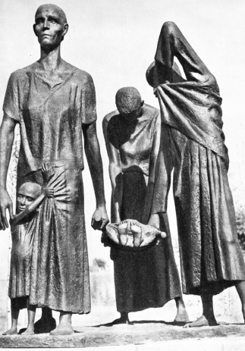
- Скульптор хотел через конкретный эпизод, через поступок одной женщины рассказать о величии духа и мужестве всех узниц этого лагеря. Многие из бывших узниц лагеря говорили, что тяжелой, хотя с виду и довольно безобидной, пыткой в лагере был штраф стоянием. Изможденных, полураздетых, измученных 14-часовой работой женщин заставляли часами неподвижно стоять перед стеною тюремных камер. Многие не выдерживали - падали без сознания. Прикасаться к упавшим не разрешалось под страхом смерти. Все это нашло отражение в скульптуре на берегу озера Шведт, ставшего братской могилой тысяч замученных женщин. Назовите лагерь, памяти жертв которого установлен данный памятник.
- «Это место напоминало «концлагерь, который не освободили». Как вы думаете, о каком лагере идёт речь?
- Многие узники погибали во время «маршей смерти». 3 мая 1945 года был потоплен корабль, на борту которого находилось несколько тысяч узников. О каком судне идет речь?
- Документ с января 1942 года, ставший юридическим основанием, позволявшим устанавливать причастность осужденных нацистов и надсмотрщиков концлагерей к преступлениям, даже при отсутствии доказательств совершения ими отдельных убийств. Назовите документ, о котором идет речь.
- В ноябре 1943 года в Майданеке состоялась самая массовая акция уничтожения. В ходе акции было расстреляно 18,4 тыс. евреев, тела убитых сожгли. Какое название получила данная операция?
- «Ты что, Мария! Соседи и друзья донесут на нас!». На что Мария ответила: «Быть может, тогда Бог оставит в живых наших сыновей». Что совершила эта женщина?
- В свои двадцать с небольшим лет девушка отличалась неимоверной жестокостью к заключенным, получив прозвища - «Светловолосый дьявол», «Прекрасное чудовище», «Ангел смерти». О ком идет речь?
- «У них был военный опыт. Они знали всё про ружья, пули и т. д. Они не побрезгуют рукопашной схваткой». О ком говорил немецкий офицер?
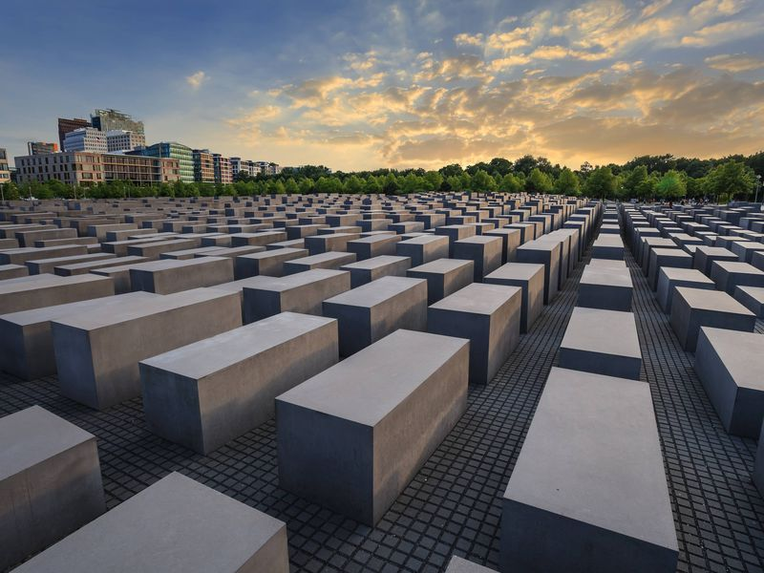
- Дайте названия памятникам жертвам холокоста и города, в которых они установлены:
2
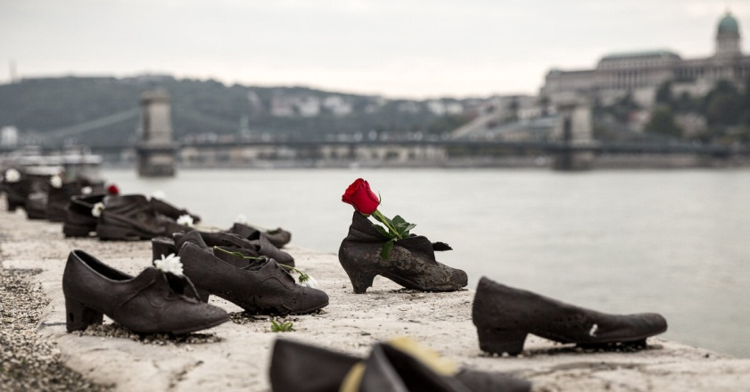
1

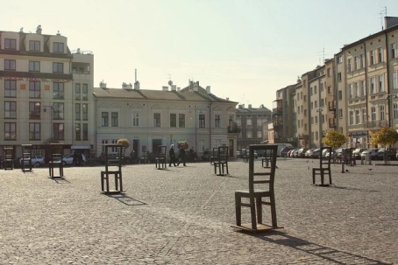
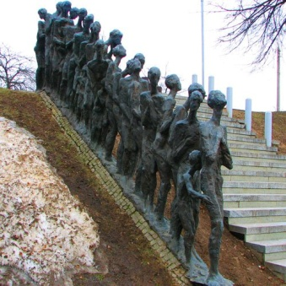
3
4

- Кому посвящены эти строки:

«И стихает плач в аду вагонном,
И над всей прощальной маятой -
Пламенем на знамени зеленом
Клевер, клевер, клевер золотой.
Может, в жизни было по-другому,
Только эта сказка вам не врёт,
К своему последнему вагону,
К своему чистилищу - вагону,
К пахнущему хлоркою вагону
С песнею подходит "Дом сирот"»

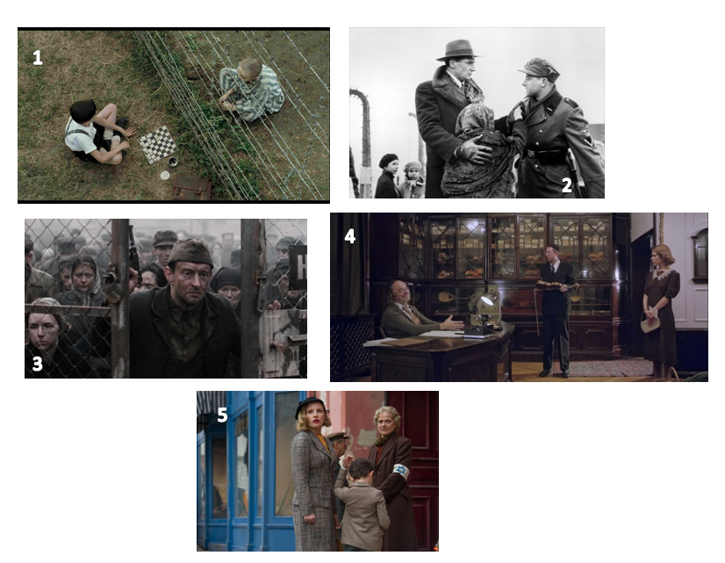
- Вначале это был небольшой лагерь для политических противников нацистского режима. Хотя он формально не являлся «лагерем смерти», не был оборудован газовыми камерами, тысячи узников погибли там от голода и истощения. На момент освобождения в апреле 1945 года союзническими войсками в лагере было обнаружено свыше 35 тыс. трупов, а в живых оставалось около 30 тыс. человек. О каком лагере идет речь?
- Соотнесите кадр из фильма с его названием:
А. «Список Шиндлера»
Б. «Жена смотрителя зоопарка »
В. «Мальчик в полосатой пижаме»
Г. «Собибор»
Д. «Скрипка»

Ответы на задания викторины предоставляются в свободной форме в документе любого формата. Задания викторины переписывать не требуется. Ответы должны быть ясными и лаконичными.

